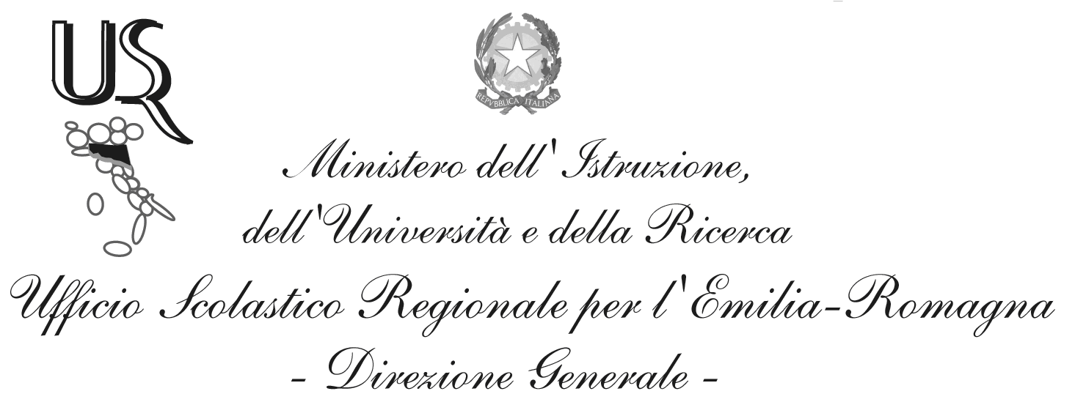 |   Assessorato Ambiente e riqualificazione urbana  Servizio Comunicazione, Educazione alla sostenibilità

M.I.U.R.
Agenzia Nazionale per lo Sviluppo dell’ Autonomia Scolastica
ex -IRRE Emilia Romagna - Gestione Commissariale

CONVEGNO

Verso un’ecologia del curricolo:
scuola, cittadinanza e sostenibilità

23 NOVEMBRE 2011
(ore 9:00– 17:30)
Bologna, c/o Regione Emilia- Romagna
Terza torre, viale della Fiera n° 8

Presentazione
Negli ultimi due anni, in continuità con precedenti esperienze che hanno visto protagoniste le scuole della regione Emilia-Romagna, è stata sviluppata un’azione di ricerca sulla costruzione del curricolo assunto secondo una prospettiva ecologica (integrata, multidimensionale) e nell’ottica di una cittadinanza responsabile (attiva, costruttrice di senso). Tale ricerca ha inteso realizzare un’ampia riflessione sulla progettazione curricolare (visioni, strategie, modelli, costruzione delle competenze, esperienze in atto) attraverso percorsi formativi condotti sul territorio regionale da reti scolastiche con il coordinamento scientifico dell’Agenzia Nazionale per l’Autonomia Scolastica.
Ha avuto il sostegno sia dell’ Ufficio Scolastico Regionale che ha riconosciuto al progetto una peculiarità strategica e una funzione di propulsione e raccordo tra gli istituti scolastici, sia del Servizio Comunicazione, Educazione alla sostenibilità della Regione Emilia-Romagna, che ha svolto un ruolo di supporto, finanziamento e stimolo per sollecitare le scuole ad intraprendere esperienze e azioni coerenti con l’educazione alla sostenibilità.
La ricerca-azione durante il suo sviluppo si è messa a confronto con esperienze significative di scuole delle Marche, della Toscana e della Liguria.
E’ stata condotta da istituti scolastici dalla scuola dell’infanzia alla scuola secondaria superiore, si è orientata all’attivazione di una scuola eco-sistemica volta alla sostenibilità delle attività formative, delle relazioni e dei fattori di contesto (strutture, spazi, tempi…).
Riteniamo che il percorso compiuto possa contribuire a migliorare l’esperienza dei docenti e delle scuole nella costruzione di un progetto formativo integrato e volto alla maturazione di competenze strategiche, nel quadro di un paradigma culturale di tipo olistico ecologico orientato alla qualità del processo educativo.

PROGRAMMA

Mattina: Sala A - Regione Emilia - Romagna, Terza torre, viale della Fiera n° 8

8,30 Accreditamento partecipanti

Ore 9 Saluti istituzionali e introduzione ai lavori
Sabina Freda -Assessore regionale all’ambiente (* presenza da confermare)
Patrizio Bianchi - Assessore regionale all’istruzione (* presenza da confermare)
Stefano Versari - Vice Direttore Generale Ufficio scolastico regionale dell’Emilia – Romagna
Francesco Verzillo – Direttore Ansas Nucleo Emilia Romagna

Ore 9:45 Milena Bertacci
Agenzia Nazionale per lo Sviluppo dell’ Autonomia Scolastica – Nucleo ER
Verso un’ecologia del curricolo: percorso di ricerca e reti di scuole per una sostenibilità dell’educare

Ore 10:15 Massimo Baldacci
Università di Urbino
La progettazione del curricolo in una prospettiva integrata: il paradigma ecologico

Ore 11 Lucio Guasti
Università cattolica Piacenza
La progettazione del curricolo in una prospettiva integrata: le competenze

Ore 12 Paolo Tamburini
Servizio Comunicazione Regione Emilia-Romagna
Il Programma regionale per l’educazione alla sostenibilità 2011-2013

Ore 12:30 Stefania Bertolini
Regione Emilia-Romagna
La documentazione delle esperienze: presentazione del sito

Ore 12:45 Dibattito

Ore 13:15 – 14:15 Pausa pranzo

Ore 14:15 – 15:15 Franco Azzali
Consulente scientifico del Progetto – Università IUSVE Venezia – Presidente Studio Pegaso
Modelli e approcci al percorso di ricerca per una scuola costruttrice di senso

Ore 15:30 -17:30 Per un’ecologia del Senso
Organizzazione di tre Workshop dedicati all’esplorazione dei problemi cruciali dell’approccio ecologico al curricolo, emersi nella ricerca, attraverso l’impegnativo rapporto tra teoria e pratica.
Le scuole protagoniste presenteranno aspetti particolarmente significativi della loro esperienza per la messa a fuoco dei temi trattati.

- Curricolo e competenze:esperienze di vita e valori
Sala A - Regione Emilia- Romagna, Terza torre, viale della Fiera n° 8
(coordinamento Franco Azzali)
Contributi di:
  - VIII Circolo – Piacenza
  - ITIS Fermi – Modena
  - IC Gaggio Montano (BO)
  - ISIS Archimede – San Giovanni in Persiceto (BO)
  - Bianca Ventura – Le esperienze delle scuole marchigiane

- Curricolo e competenze: la costruzione integrata dei saperi
Stanza 123 - Regione Emilia- Romagna, Via Aldo Moro 18, 1 piano
(coordinamento Francesco Betti)
Contributi di:
- IX Circolo – Ravenna
- IC Monterenzio, scuola dell’infanzia (BO)
- Liceo artistico Cassinari – Piacenza
- IC XIV –IC XVIII Bologna
- Margherita Carloni – L’esperienza delle scuole di Montespertoli (FI) – rete Senza zaino
- ITC Ginanni - Ravenna

- Curricolo e competenze: spazi, comunità, cittadinanza
Stanza 228 - Regione Emilia- Romagna, Via Aldo Moro 18, 2 piano
(coordinamento Milena Bertacci)
Contributi di:
- IC VIII Longhena – Bologna
- IC Ceretolo – Casalecchio di Reno (BO)
- XI Circolo – Bologna
- Gloria Bernardi - L’esperienza delle scuole di Montelupo (FI)
- Graziella Arazzi - L’esperienza dei Consigli comunali dei ragazzi, scuole Diano Marina (IM)
- Circolo di Argenta (FE)

Per informazioni ed iscrizioni:
inviare l’acclusa Scheda di iscrizione tramite posta elettronica a caprara@irreer.it
e/o Fax al n. 051 3785333

Segreteria organizzativa
Marisa Caprara - ANSAS Nucleo Emilia-Romagna
Ministero dell'istruzione, dell'università e della ricerca
Via de’ Castagnoli 1 - Bo
Tel. 051 3785347
FAX 051 3785333
caprara@irreer.it
Coordinamento tecnico-scientifico
Milena Bertacci - ANSAS Nucleo Emilia-Romagna
Ministero dell'istruzione, dell'università e della ricerca
Via de’ Castagnoli 1 - Bo
Tel. 051 3785345
bertacci@irreer.it

Sede del Convegno
La sede del convegno si trova presso la Fiera di Bologna.
E’ raggiungibile dalla stazione ferroviaria con i bus n. 35 – 38.
L’iniziativa ha validità di aggiornamento ai sensi della normativa vigente e la partecipazione è autorizzabile in conformità dei contratti nazionali di lavoro. Su richiesta verrà rilasciato un attestato di partecipazione.
La partecipazione si intende senza oneri per gli Enti organizzatori.

